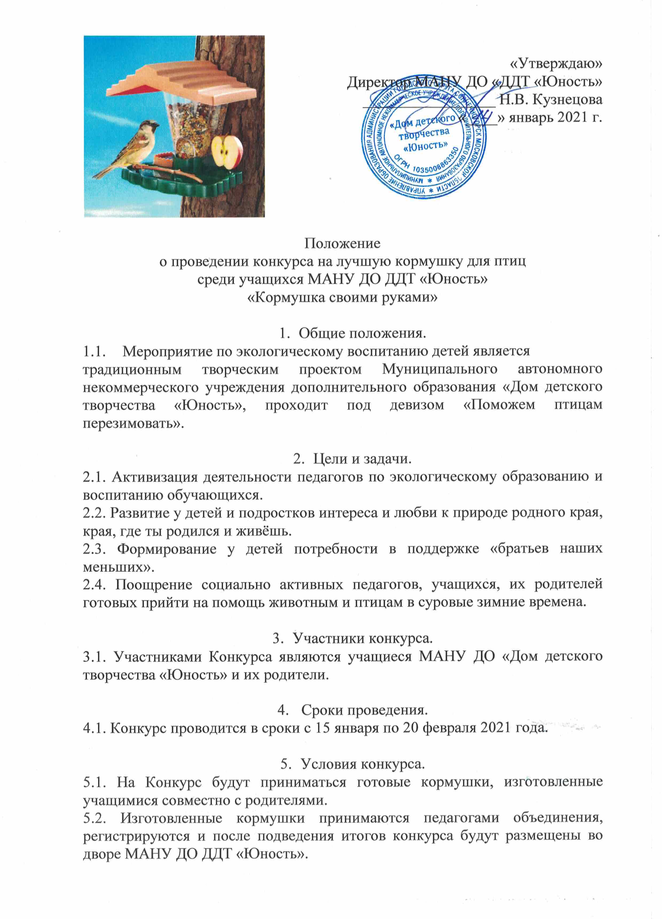
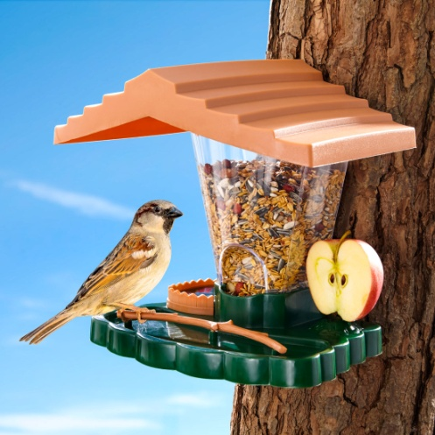
«Утверждаю»
Директор МАНУ ДО «ДДТ «Юность»
_________________ Н.В. Кузнецова
«____» январь 2021 г.

Положение
о проведении конкурса на лучшую кормушку для птиц
среди учащихся МАНУ ДО ДДТ «Юность»
«Кормушка своими руками»

- Общие положения.
  - Мероприятие по экологическому воспитанию детей является
традиционным творческим проектом Муниципального автономного некоммерческого учреждения дополнительного образования «Дом детского творчества «Юность», проходит под девизом «Поможем птицам перезимовать».

- Цели и задачи.
2.1. Активизация деятельности педагогов по экологическому образованию и воспитанию обучающихся.
2.2. Развитие у детей и подростков интереса и любви к природе родного края, края, где ты родился и живёшь.
2.3. Формирование у детей потребности в поддержке «братьев наших меньших».
2.4. Поощрение социально активных педагогов, учащихся, их родителей готовых прийти на помощь животным и птицам в суровые зимние времена.

- Участники конкурса.
3.1. Участниками Конкурса являются учащиеся МАНУ ДО «Дом детского творчества «Юность» и их родители.

- Сроки проведения.
4.1. Конкурс проводится в сроки с 15 января по 20 февраля 2021 года.

- Условия конкурса.
5.1. На Конкурс будут приниматься готовые кормушки, изготовленные учащимися совместно с родителями.
5.2. Изготовленные кормушки принимаются педагогами объединения, регистрируются и после подведения итогов конкурса будут размещены во дворе МАНУ ДО ДДТ «Юность».
5.3. Конкурсанты совместно с педагогом будут иметь возможность пополнять корм в своих кормушках для птиц.

- Требования к работам
6.1.На конкурс принимаются кормушки для птиц, изготовленные своими руками из материалов, пригодных для использования в любых погодных условиях.
6.2. Кормушка должна иметь надёжное крепление, которое не наносит вред дереву. Размер кормушки произвольный.
  - Кормушка должна быть прочной, оригинальной, безопасной для птиц.
  - Для участия в конкурсе изделие должно иметь этикетку с указанием возраста и Ф.И.О. автора.
  - Принимаются работы как индивидуальные, так и коллективные (не более 3 человек).
6.5. Не принимаются работы, выполненные из пластиковых бутылок.

7. Критерии оценки работ
7.1.Работы оцениваются по пяти балльной шкале по следующим критериям:
- соответствие теме конкурса
- прочность кормушки
- степень самостоятельности выполнения работы
- эстетическое восприятие работы

8.Подведение итогов
8.1. Работы принимаются до 18.00 20 февраля 2021 г., после, все работы будут сфотографированы и представлены в специальном альбоме в группе ДДТ «Юность» В Контакте (ответственный за проведение конкурса в ДДТ «Юность» - руководитель структурного подразделения Кошкин В.В.)
8.2. С 24 февраля по 5 марта 2021 г. жюри приступает к оценке работ. Жюри рассматривает представленные работы, определяет победителей путем индивидуального голосования каждым членом жюри. Итоговая оценка каждого участника конкурса формируется путем суммирования оценок членов жюри.
8.3. 5 марта результаты конкурса будут опубликованы в группе ДДТ «Юность» В Контакте и в сети Instagram.
8.4. Победители и призёры награждаются дипломами.
7.5. Участники Конкурса не занявшие призовые места получат диплом участника Конкурса.

